◼ **Nota de premsa** ◼

#### Cada mare dona més de 4 ‘tetabricks’ de llet materna

* **El Banc de Llet Materna organitza 6a La Festa de la Llet el dissabte 18 de maig als Jardins de la Maternitat**
* **De mitjana, cada donant aporta uns 4,4 litres de llet materna al Banc de Llet, per això el símbol de la festa d’enguany és un ‘tetabrick’ desmuntable**
* **Aquest 2018 gairebé 600 mares han donat llet per alimentar els nadons prematurs**
* **608 nadons prematurs extrems de les 17 maternitats catalanes s’han beneficiat d’aquesta llet**

Cada una de les mares donants del Banc de Llet Materna aporta en total una mitjana de **4,4 litres de llet materna** durant el període en què és donant de llet. Això significa que amb aquesta llet, cada mare pot ajudar a alimentar un nadó prematur extrem durant més de 4 dies.

Al Banc de Llet Materna celebrem la 6a festa anual de la llet el dissabte 18 de maig als **Jardins de la Maternitat de Barcelona**. Aquest any, un ‘tetabrick’ desmuntable que explica curiositats i avantatges de la llet materna serà el símbol de la festa, que se celebra coincidint amb el Dia Mundial de la Donació de Llet Materna del dia 19 de maig.

La festa serà **d'11 a 14 hores** i hi haurà jocs i activitats pels més petits, xocolatada, titelles, animació, taller de ‘tetabricks’ i de xapes... i ens farem una gran foto amb totes les mares donants i les famílies de nens prematurs que hi assisteixin. La festa és oberta a totes les famílies de mares donants i nens receptors

**Més de mil tetrabricks per a 608 prematurs extrems**

Aquest 2018 és l’any de la consolidació del Banc de Llet Materna, quan acaba de celebrar el 8è aniversari. El Banc centralitza la distribució de llet materna a totes les maternitats catalanes que alimenten els nadons prematurs extrems, que són 17.

La llet provinent de Banc s’utilitza per als nens nascuts molt prematurament, és a dir, nounats que han nascut abans de la setmana 32 o que pesen menys de 1.500 kg. Aquest 2018, han estat 608 els nadons que s’han beneficiat d’aquesta llet provinent de mares donants. I en total, s’han distribuït més de 1.300 litres de llet, el que equivaldria a **1.300 ‘tetrabricks’**.

**Com fer-se donant**

Per fer-se donant de llet materna només adreçar-se a qualsevol hospital amb presència del Banc de Sang i Teixits. Un professional mèdic valorarà si és factible la donació. I si és així i les analítiques són correctes, t'explicarà com extreure't la llet i com conservar-la fins al lliurament. A més, et proporcionarà un tirallet i els envasos especials per conservar-la. El banc de llet passarà a recollir la llet al teu domicili.

Per a més informació: [www.bancsang.net/bancdellet](http://www.bancsang.net/bancdellet)

**El Banc de Llet en dades l’any 2018:**



* 1.382 litres distribuïts
* [608 nadons prematurs](http://www.bancsang.net/blog/mig-miler-nadons-nascuts-prematurament-lluiten-sobreviure-any/) alimentats amb llet del Banc
* **587 donants**
* 4,4 litres de mitjana per mare
* La llet s'ha distribuït als neonats de **17 hospitals**
* L'edat mitjana de les mares donants és d'uns 35 anys
* Les mares donants donen llet entre 1 i 6 mesos
* Les mares donants comencen a donar entre els 2 i 3 mesos del seu fill

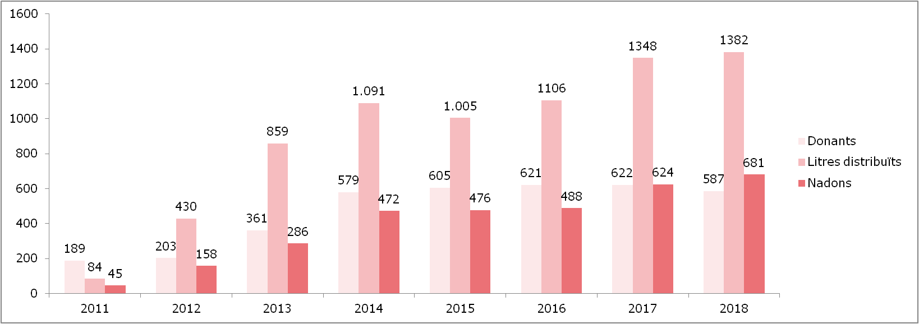

**Donants i receptors, per territoris**





**Més informació**

Xavi Villalvilla

93 557 35 68 – 667 129 111

[xvillalvilla@bst.cat](mailto:xvillalvilla@bst.cat)